EF15LP01-EF01LP05-GO-EF01LP39

LETRA L

1. ILUSTRE O TEXTO

LEÃO

LÁ NA JAULA DO LEÃO,

NINGUÉM PODE POR A

MÃO,

TIRA A MÃO!

O LEÃO É BICHO BRAVO,

FECHA A BOCA SEU LEÃO.

NA LAGOA DO JACARÉ,

NINGUÉM PODE POR O PÉ,

TIRA O PÉ

JACARÉ É BICHO BRAVO,

FECHA A BOCA SEU JACARÉ.

2) VAMOS COLORIR OS ESPAÇOS ENTRE AS PALAVRAS

3) PINTE COM A COR DE SUA PREFERÊNCIA A LETRA L, NO TEXTO.

4) LEIA AS PALAVRAS E DEPOIS CIRCULE A LETRA L:

LIMÃO

LEITE

LATA

LUA

LEITÃO

LARANJA

LOTE

LIXO

LEGO

LITRO

LATARIA

LEOA

LÁPIS

LIVRO

LATÃO

LEÃO

6)VAMOS CONHECER A FAMILIA DA LETRINHA L

7) LEIA E DESENHE: LUA

A

E

L

I

O

U

7) LEIA AS FRASES E ILUSTRE:

A) O LEÃO ESTÁ NA JAULA.

B) O LOBO VIU A UVA.

C)O GATO BEBE LEITE.

7)

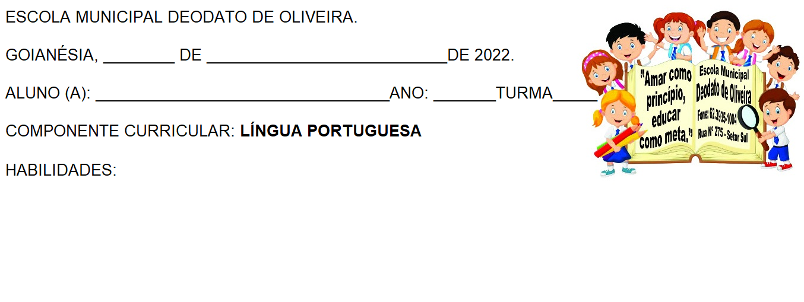

EF01LP17

**QUADRINHAS**

**VAMOS RECITAR UMA QUADRINHA:**

COMO DUAS ANDORINHAS

NUMA TARDE DE VER**ÃO**,

SEREMOS SEMPRE AMIGAS,

AMIGAS DO CORAÇ**ÃO**

1. VAMOS COLORIR OS ESPAÇOS ENTRE AS PALAVRAS DA QUADRINHA.
2. **FAÇA UMA LINDA ILUSTRAÇÃO DESTA QUADRINHA:**

**CALENDÁRIO**

1. **COMPLETE O CALENDÁRIO DO MÊS DE MARÇO**

SÁBADO

SEXTA- FEIRA

QUINTA- FEIRA

QUARTA- FEIRA

TERÇA- FEIRA

SEGUNDA-FEIRA FEIRA

DOMINGO

1. **QUANTOS SÁBADOS TEM O MÊS DE MARÇO?**
2. **QUANTOS DOMINGOS TEM O MÊS DE MARÇO?**
3. **EM QUE DIA DA SEMANA COMEÇOU O MÊS?**
4. **QUANTAS SEMANAS COMPLETAS TEM O MÊS?**

**1)VAMOS SOMAR?**

1. O DEDÉ TINHA 4 BARQUINHOS E GANHOU MAIS UM.

QUANTOS ELE TEM AGORA?

1. LUANA TINHA 5 MORANGUINHOS. GANHOU MAIS DOIS. QUANTOS ELA TEM AGORA?

1. JADE TINHA 7 FLORES. GANHOU MAIS DUAS. QUANTOS ELA TEM AGORA?

